Die dazugehörigen Bilder können hier heruntergeladen werden: <https://publitekltd.sharepoint.com/:f:/s/PublitekFTP/EjRLDsJ-hGBKkuG0zE8rIeMBWUKpk5r-ITGTswVi2clq7A?e=9GU4EM>

BEUMER Group auf der [LogiMAT 2025](https://www.logimat-messe.de/de) (11.-13. März), Stuttgart: Halle 5, Stand 5C51 **BEUMER Group erweitert Customer Diagnostic Center für tiefere Datenanalyse und mehr Sicherheit**

* Das Customer Diagnostic Center nutzt Milliarden globaler Daten, um Kunden aller Unternehmensgrößen standortübergreifende Einblicke zu verschaffen
* Das neue Monitoring Center analysiert zur Risikominimierung rund um die Uhr datenbasierte Auffälligkeiten an Kundenstandorten weltweit
* Neue Services für Cybersicherheit und extreme Auslastungzeiten

**Beckum, 11. März 2025 –** **Die BEUMER Group hat ihr Angebot an datenbasierten Diagnosedienstleistungen, das sich seit der Einführung auf der vergangenen LogiMAT als äußerst erfolgreich erwiesen hat, um zahlreiche neue Optionen erweitert. Das BEUMER Customer Diagnostic Center (CDC) verfügt über eine Wissensdatenbank mit 60.000 Diagnosefällen und analysiert kontinuierlich über 6.000 Diagnosemodelle. In diesem Jahr präsentiert die BEUMER Group unter dem Motto „Your Partner of Choice" auf der LogiMAT 2025 (Stand 5C51 in Halle 5) ihre neuen Dienstleistungen. Im Mittelpunkt steht das 24/7 CDC-Monitoring Center. Es analysiert Anomalien und Trends in Diagnosemodellen, die von Experten der BEUMER Group entwickelt wurden. Aufkommende Probleme können so früher erkannt werden, bevor sie die Produktivität beeinträchtigen. Zudem wurde das CDC um Services erweitert, die die Cybersicherheit erhöhen und die Fähigkeit der Kunden zur vorausschauenden Wartung durch die Nutzung von Echtzeitdaten aus ihren Anlagen verbessern.**

„Die neuen Dienstleistungen wurden entwickelt, um den steigenden Anforderungen an Datensicherheit und Diagnosefähigkeit in der Logistik und im E-Commerce gerecht zu werden“, erklärt Merete Hoe, Leiterin des CDC bei der BEUMER Group. „Die Analyse und Interpretation von Daten ist eine komplexe und ressourcenintensive Aufgabe, die erhebliche Investitionen erfordert und vom Kerngeschäft ablenken kann. Das Customer Diagnostic Center der BEUMER Group bietet Unternehmen jeder Größe eine zuverlässige Ressource für die Datenanalyse. Unsere leistungsstarke Einrichtung mit effizienter Echtzeit-Datenerfassung und unser spezialisiertes Diagnose-Team kann Probleme vorhersehen und proaktiv handeln – sowohl aus der Ferne als auch vor Ort – um eine kontinuierliche Optimierung der Betriebsleistung zu ermöglichen. Kunden haben die Möglichkeit, einzelne Dienste oder eine Kombination von Diensten in Anspruch zu nehmen und so ein maßgeschneidertes Datenunterstützungspaket für ihr Unternehmen und ihr Budget zusammenzustellen.“

**Umfassende Datenunterstützung**

Die Diagnosedienste der BEUMER Group gliedern sich in drei Hauptkategorien:

* **Improve**: Zu den auf die Erkennung von Verbesserungspotentialen ausgelegten Diensten gehören BG PREDICT, eine Reihe von Überwachungsprogrammen auf Betriebs-, System- oder Feldbusebene, sowie verschiedene BG INSIGHT-Dashboards für die einfache Verwaltung und Aufzeichnung von Betriebs- und Wartungsdaten.
* **Prevent:** Die Präventionsdienste bestehen aus BG ACCESS für sichere und geschützte Datenerfassung und -analyse sowie BG SECURE, mit dem BEUMER die Cybersicherheitssysteme der Kunden verwaltet und aktualisiert, einschließlich Patch-Management und Antiviren-Updates.
* **Ensure:** Die Systemverfügbarkeitsservices bieten einen effizienten Zugang zur BEUMER-Unterstützung im Notfall. Dazu gehören die BG HOTLINE, die Kunden rund um die Uhr direkt mit einem Mitarbeitenden im akkreditierten Experten-Team verbindet, und BG SITEPRO, dass alle Beratungs-, Support- und Schulungsleistungen vor Ort abdeckt.

Alle Dienste des CDC zielen darauf ab, die Effizienz und Leistung von Systemen durch Echtzeit-Dateneinblicke zu verbessern, ungeplante Ausfallzeiten durch die Vorhersage von Maschinen- und Komponentenausfällen zu verhindern und nach einem Vorfall schnelle Unterstützung zu bieten, um den Betrieb mit minimalen Ausfallzeiten wieder aufzunehmen.

Das BEUMER Customer Diagnostic Center umfasst derzeit mehr als 300 Datenübertragungsstationen, die mehr als 500 TB an Diagnosedaten verarbeiten. Neben dieser leistungsstarken Diagnosekapazität steht Kunden ein Experten-Team mit mehr als 100 qualifizierten Mitarbeitenden der BEUMER Group zur Verfügung. In den letzten zwölf Monaten haben BEUMER-Kunden mehr als 143.000-mal auf Diagnoseinformationen zugegriffen.

**Neues CDC-Monitoring Center**

Das neue CDC-Monitoring Center erweitert die bestehenden Fähigkeiten des CDC um eine zusätzliche Ebene. Es hebt die Datenanalyse auf einen neuen Level, indem es fortschrittliche Algorithmen und künstliche Intelligenz (KI) einsetzt, um alle kritischen Betriebsmittel, Materialflusssysteme, Hardware, Software und die Gesamtleistung des Standorts kontinuierlich zu überwachen. Es analysiert Auffälligkeiten mithilfe von Diagnosemodellen, die vom CDC entwickelt wurden. Diese ermöglichen es zu prüfen, welche Maßnahmen in welchem Zeitraum erforderlich sind. Auf diese Weise können allgemeine Trends erkannt werden, die sich auf die betriebliche Effizienz auswirken können.

„Das Monitoring Center kann wertvolle Einblicke liefern, die weit über die eines SCADA-Systems hinausgehen“, betont Hoe. „Es identifiziert externe Datenunregelmäßigkeiten, bevor sie sich auf Betriebsebene bemerkbar machen. Dies ermöglicht eine bessere Planbarkeit und erhöht die Verfügbarkeit der Anlagen, was letztendlich zu einer gesteigerten Rentabilität führt.“

Datenanomalien, die vom Monitoring Center identifiziert werden, können viel Zeit sparen, wenn es darum geht, einen einzelnen Komponentenfehler zu lokalisieren. Ein kleiner Fehler kann leicht zu einem größeren Ausfall führen. Zum Beispiel, wenn sich ein Förderbandmotor langsam lockert, weil einige Befestigungsschrauben nicht richtig angezogen wurden. In einem solchen Fall stellt das Monitoring Center fest, dass der Motor mehr Strom verbraucht als normal und weist den Kunden an, diesen Motor zu überprüfen, um eine Eskalation der Situation und einen ungeplanten Stillstand zu vermeiden.

**Mehr Cybersicherheit**

Der Austausch von Informationen zwischen Unternehmen und Plattformen ist ein wesentlicher Bestandteil der Digitalisierung. Die Datensicherheit bleibt jedoch eine ständige Herausforderung für jedes Unternehmen. Die BEUMER Group hat ihr CDC-Dienstleistungsportfolio BG SECURE um die neue Option Vulnerability Management für das Schwachstellenmanagement erweitert. Damit können Kunden die kontinuierliche Bewertung von Datensicherheitsrisiken auslagern und sicherstellen, dass potenzielle Datenschwachstellen priorisiert und in der optimalen Reihenfolge behoben werden. Dies ist eine wertvolle Ergänzung zu den bestehenden Inspektions-, Patch- und Antiviren-Management-Dienstleistungen von BEUMER, die alle nach dem internationalen Standard für Informationsmanagementsicherheit ISO 27001 zertifiziert sind.

**Verbesserung der Datensichtbarkeit**

Weitere Erweiterungen im BEUMER Customer Diagnostic Center konzentrieren sich auf die Verbesserung der Datenerfassung und -interpretation. Dazu gehört ein Diagnostics Dashboard, mit dem Kunden die Umsetzung von Optimierungsmaßnahmen und deren Auswirkungen auf die Leistung verfolgen können. Es bietet eine bessere Transparenz und baut auf den bestehenden Dashboards für Betrieb, Wartung und Management auf.

**Verstärkte Unterstützung vor Ort**

Dateneinblicke müssen handlungsorientiert sein, und die BEUMER Group bietet ihren Kunden bereits heute Beratung, Diagnoseschulungen und Notfallunterstützung vor Ort an. Es gibt jedoch Situationen, in denen der Druck auf das vorhandene Personal und die Systeme zu groß wird. Für diese Fälle hat BEUMER seine BG SITEPRO-Suite um eine Peak-Programm-Dienstleistung erweitert. Diese bietet Logistik- und E-Commerce-Kunden zusätzliche Vor-Ort-Systembetreuung in Zeiten extremer Auslastung an, wie zum Beispiel am Black Friday.

Weitere Informationen über Customer Diagnostic Center (CDC) und die Dienstleistungen der BEUMER Group finden Sie hier: <https://www.beumergroup.com/de/customer-support/uebersicht>

*7.770 Zeichen (einschließlich Leerzeichen)*

**Bildzeilen**:

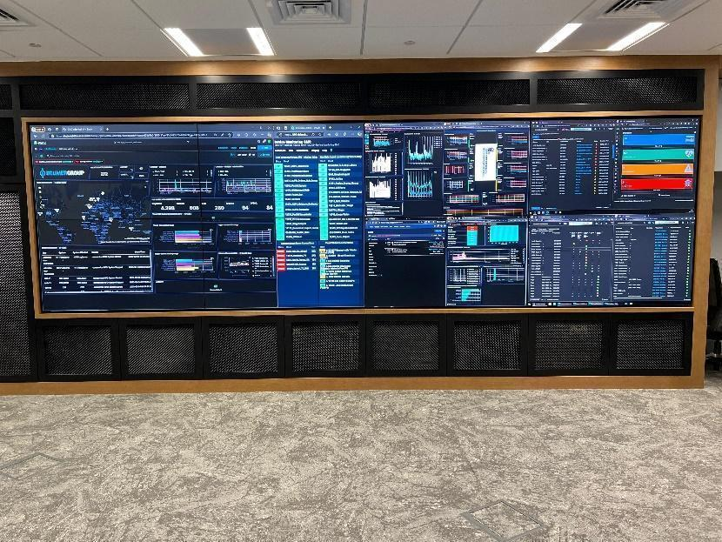

**Bild 1**: Das Monitoring Center der BEUMER Group hebt Datenanalyse und Einblicke auf eine neue Ebene.

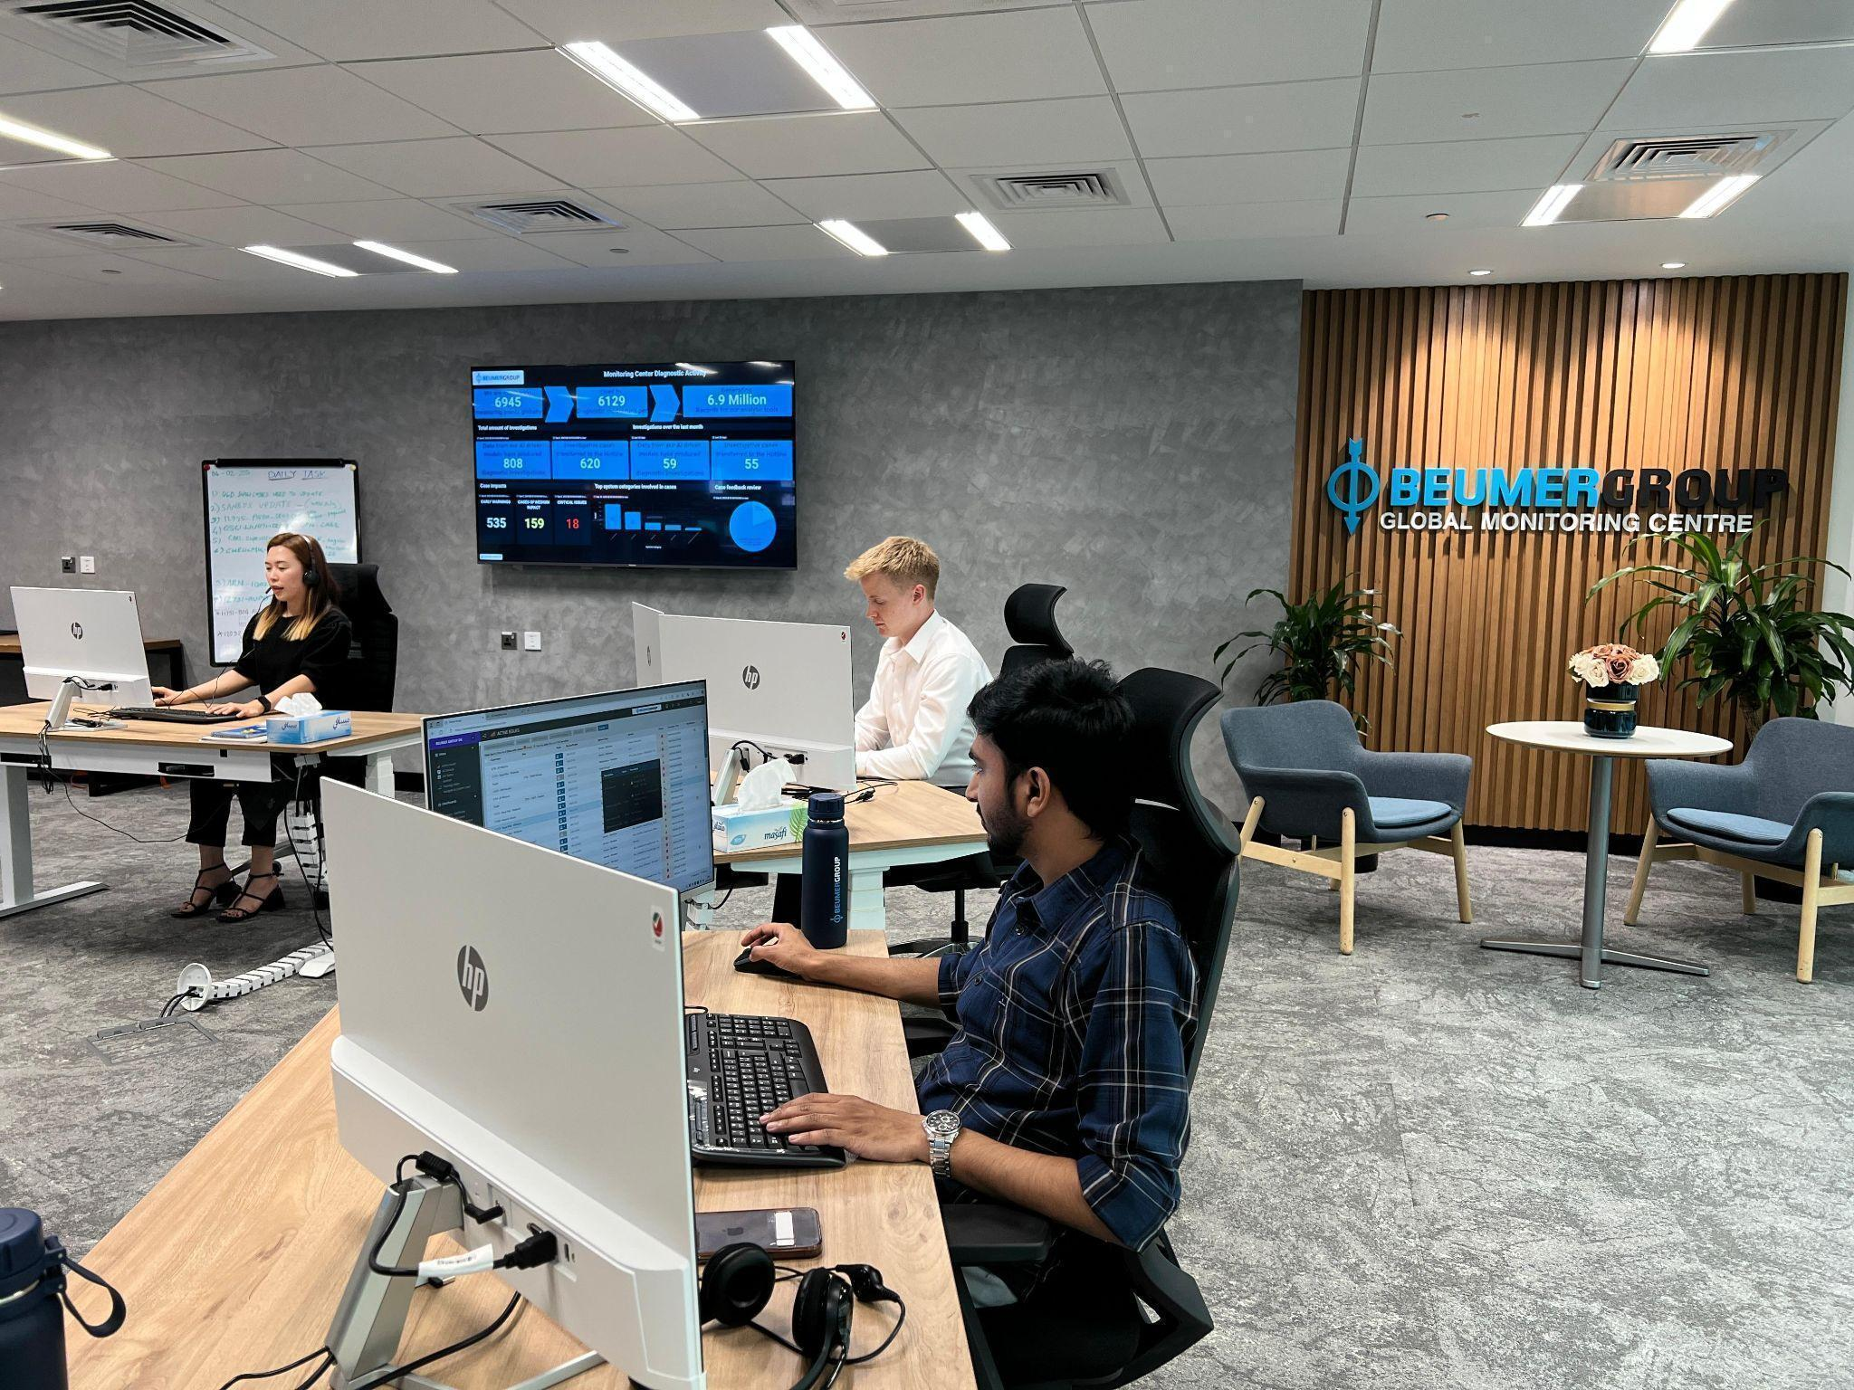

**Bild 2:** Die Mitarbeitenden im Experten-Team der BEUMER Group interpretieren Betriebsdaten und beraten Kunden bei der Umsetzung von Verbesserungen.

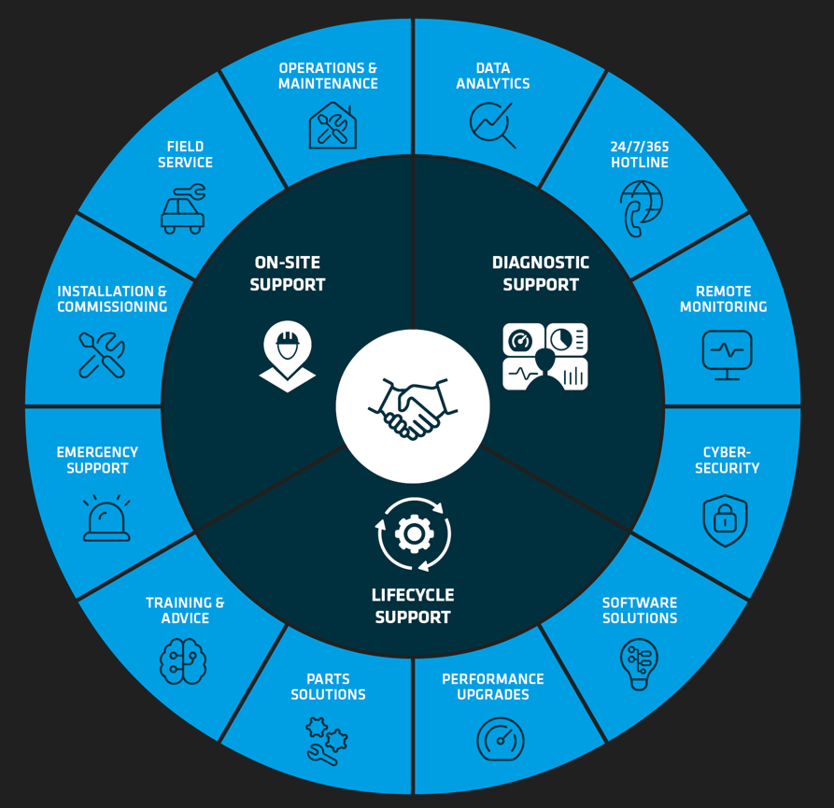

**Bild 3:** Das Customer Diagnostic Center (CDC), einschließlich des neuen Monitoring Centers, ist Teil eines umfassenden Angebots an Kundendienstleistungen der BEUMER Group.

**Bildnachweis:** BEUMER Group GmbH & Co. KG

Klicken Sie [hier](https://publitekltd.sharepoint.com/:f:/s/PublitekFTP/EjRLDsJ-hGBKkuG0zE8rIeMBWUKpk5r-ITGTswVi2clq7A?e=9GU4EM), um eine hochauflösende Version des Bildes herunterzuladen.

**Über die BEUMER Group**

Die BEUMER Group ist ein globaler Hersteller von Intralogistiksystemen und Familienunternehmen in dritter Generation. Als "Partner of Choice" für die Branchen Bergbau, Zement, Baustoffe, Petrochemie, Konsumgüter, Post, E-Commerce, Mode und Gepäckförderung bietet das Unternehmen hochwertige Systemlösungen und eine umfassende Kundenbetreuung. Mit weltweit 5.600 Mitarbeitern erwirtschaftet die BEUMER Group einen jährlichen Auftragseingang von rund 1,25 Milliarden Euro. Dem Unternehmensmotto "Made Different" folgend, verpflichtet sich BEUMER zu höchsten Standards bei Qualität, Innovation und Nachhaltigkeit.

Mehr Informationen unter: www.beumer.com.

**Pressekontakt**

**Verena Breuer:** Tel. + 49 (0) 2521 24 317 Mail: [verena.breuer@beumer.com](mailto:verena.breuer@beumer.com)